**Выступление на Всероссийской конференции.**

**«Безопасность на дорогах ради безопасности жизни».**

**Лисецкая Т.Е., учитель начальных классов**

**КОУ ВО «Борисоглебская школа – интернат**

**для детей – сирот с ОВЗ»**

Задача образовательной организации в обеспечении безопасности обучащегося - научить ребенка правилам безопасного поведения на дороге, выработать устойчивое и сознательное отношение к выполнению жизненно необходимых правил безопасности. Проблема детского дорожно-транспортного травматизма сохраняет свою актуальность.

В 1995 г. Государственной Думой Российской Федерации был принят Закон «О безопасности дорожного движения», в 2005 г. была одобрена федеральная целевая программа «Повышение безопасности дорожного движения в 2006-2012 годах», а продолжением стала Федеральная целевая программа «Повышение безопасности дорожного движения в 2013-2020 годах».

В документах определены мероприятия по предупреждению опасного поведения участников дорожного движения и формированию правового сознания, предусматривается увеличение продолжительности обучения детей в образовательных учреждениях правилам безопасного поведения на дорогах по соответствующим учебным программам.

Статистика показывает, что ежегодно в результате трагедий на дороге в мире погибают около 1,2 млн. человек и свыше 50 млн. получают ранения, причем на страны с низким и средним уровнем доходов приходится около 90% всех погибших и пострадавших на дороге. Самый высокий процент смертности от всех видов травм приходится на дорожно-транспортные происшествия.

Детский дорожно-транспортный травматизм обусловлен многими причинами: шалостями детей на проезжей части, состоянием дорог, качеством средств регулирования движения, техническим состоянием транспортных средств, недисциплинированностью детей, плохими знаниями правил дорожного движения и т.п. В снижении количества и тяжести травм детей на дорогах особую роль играет профилактика.

**Важно чтобы родители были примером для детей в соблюдении правил дорожного движения.**

- Не спешите, переходите дорогу размеренным шагом.

- Выходя над дорожным знаком «Пешеходный переход» на проезжую часть дороги, прекратите разговаривать — ребёнок должен привыкнуть, что при переходе дороги нужно сосредоточиться.

- Не переходите дорогу на красный или жёлтый сигнал светофора.

- Переходите дорогу только в обозначенных местах.

- Из автобуса, троллейбуса, трамвая, такси выходите первыми. В противном случае ребёнок может упасть или побежать на проезжую часть дороги.

- Привлекайте ребёнка к участию в ваших наблюдениях за обстановкой на дороге: показывайте ему те машины, которые готовятся поворачивать, едут с большой скоростью и т.д.

- Не выходите с ребёнком из-за машины, кустов, не осмотрев предварительно дороги, — это типичная ошибка, и нельзя допускать, чтобы дети её повторяли.

- Не разрешайте детям играть вблизи дорог и на проезжей части улицы.

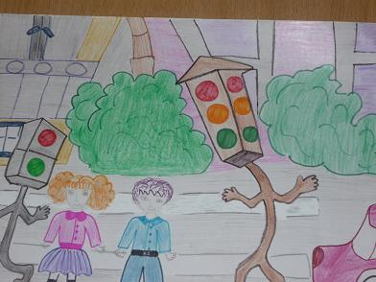

**Наиболее распространённые причины дорожно-транспортных происшествий.**

1.  Выход на проезжую часть в неустановленном месте перед близко идущим транспортом.

2.  Выход на проезжую часть из-за автобуса или другого препятствия.

3.  Игра на проезжей части.

4.  Ходьба по проезжей части.

Дорожно-транспортный травматизм детей в значительной мере обусловлен такими особенностями их психофизиологического развития, как:

* незрелость;
* неспособность правильно оценивать обстановку;
* быстрое образование условных рефлексов и быстрое их исчезновение; потребность в движении, которая преобладает над осторожностью;
* стремление подражать взрослым;
* переоценка своих возможностей;
* специфичность реакции на приближающийся автомобиль и др.

   Главная причина, из-за которой дети попадает под машину из-за отсутствия главного транспортного навыка: предвидение скрытой опасности. Устранить эту причину, ограничиваясь только беседами с детьми, словесными наставлениями, невозможно. При движении на дороге действуют привычки, стереотипы. Выработать их можно только в реальных условиях улицы. Вот почему каждый выход с родителями ребенка на улицу должен способствовать формированию у него навыков наблюдения, самоконтроля, ориентирования в дорожно-транспортной ситуации, формированию навыка безопасного поведения на улицах и дорогах, являющегося основой выполнения Правил дорожного движения. Такое обучение ребенка должно осуществляться родителями в тесном контакте с детскими образовательными учреждениями, где проводятся родительские собрания, специально посвященные вопросам профилактики детского дорожно-транспортного травматизма.

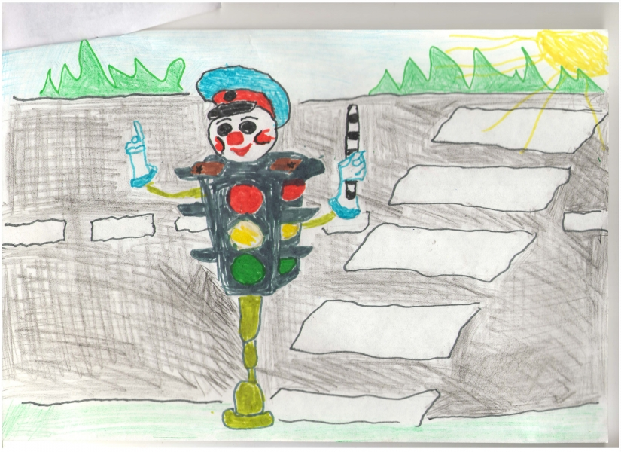

**Содержание представлений о безопасном поведении на улице, доступное детям младшего школьного возраста.**

Общие представления:

1.  Знать имя, фамилию, домашний адрес, телефон;

2.  Иметь представления об опасных ситуациях, которые могут возникнуть на улице и при играх во дворе дома; при катании на велосипеде (самокате, роликовых коньках), представления об опасных ситуациях на отдельных участках пешеходной части улицы.

**Рекомендации по обучению детей ПДД.**

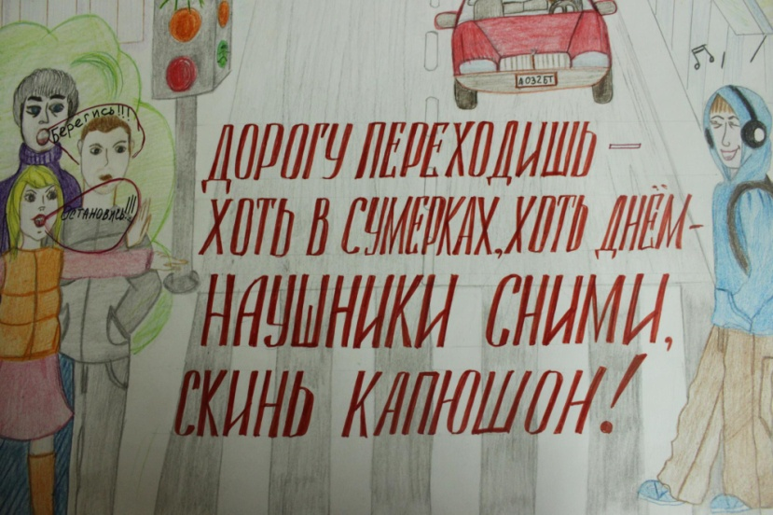

**При выходе из дома.**

Если у подъезда дома возможно движение, сразу обратите внимание ребенка, нет ли приближающегося транспорта. Если у подъезда стоят транспортные средства или растут деревья, приостановите свое движение и оглядитесь – нет ли опасности.

**При движении по тротуару.**

- Придерживайтесь правой стороны.

- Взрослый должен находиться со стороны проезжей части.

- Если тротуар находится рядом с дорогой, родители должны держать ребенка за руку.

- Приучите ребенка, идя по тротуару, внимательно наблюдать за выездом машин со двора.

- Не приучайте детей выходить на проезжую часть, коляски и санки везите только по тротуару.

**Готовясь перейти дорогу**

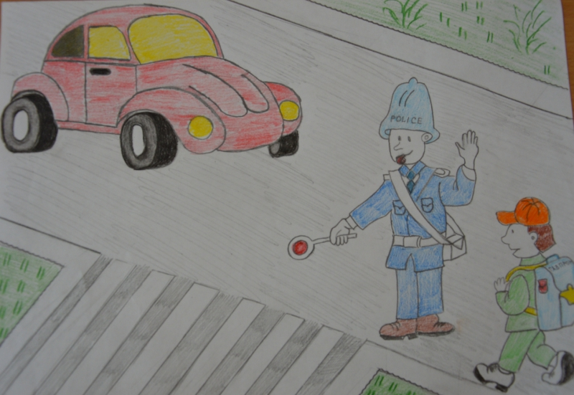

- Остановитесь, осмотрите проезжую часть.

- Развивайте у ребенка наблюдательность за дорогой.

- Подчеркивайте свои движения: поворот головы для осмотра дороги. Остановку для осмотра дороги, остановку для пропуска автомобилей.

- Учите ребенка всматриваться вдаль, различать приближающиеся машины.

- Не стойте с ребенком на краю тротуара.

- Обратите внимание ребенка на транспортное средство, готовящееся к повороту, расскажите о сигналах указателей поворота у машин.

- Покажите, как транспортное средство останавливается у перехода, как оно движется по инерции.

**При переходе проезжей части**

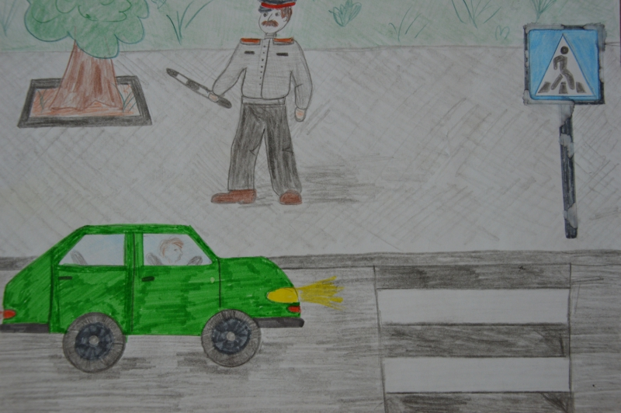

- Переходите дорогу только по пешеходному переходу или на перекрестке.

- Идите только на зеленый сигнал светофора, даже если нет машин.

- Выходя на проезжую часть, прекращайте разговоры.

- Не спешите, не бегите, переходите дорогу размеренно.

- Не переходите улицу под углом, объясните ребенку, что так хуже видно дорогу.

- Не выходите на проезжую часть с ребенком из-за транспорта или кустов, не осмотрев предварительно улицу.

- Не торопитесь перейти дорогу, если на другой стороне вы увидели друзей, нужный автобус, приучите ребенка, что это опасно.

- При переходе по нерегулируемому перекрестку учите ребенка внимательно следить за началом движения транспорта.

- Объясните ребенку, что даже на дороге, где мало машин, переходить надо осторожно, так как машина может выехать со двора, из переулка.

**При посадке и высадке из транспорта**

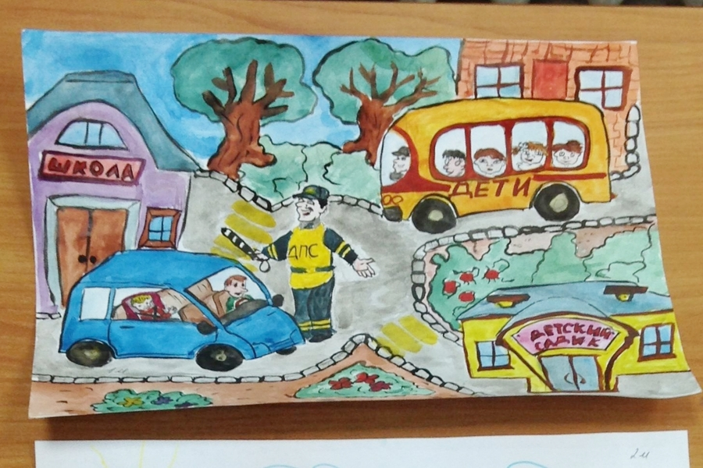

- Выходите первыми, впереди ребенка, иначе ребенок может упасть, выбежать на проезжую часть.

- Подходите для посадки к двери только после полной остановки.

- Приучите ребенка быть внимательным в зоне остановки – это опасное место (плохой обзор дороги, пассажиры могут вытолкнуть ребенка на дорогу).

**Несколько советов родителям.**

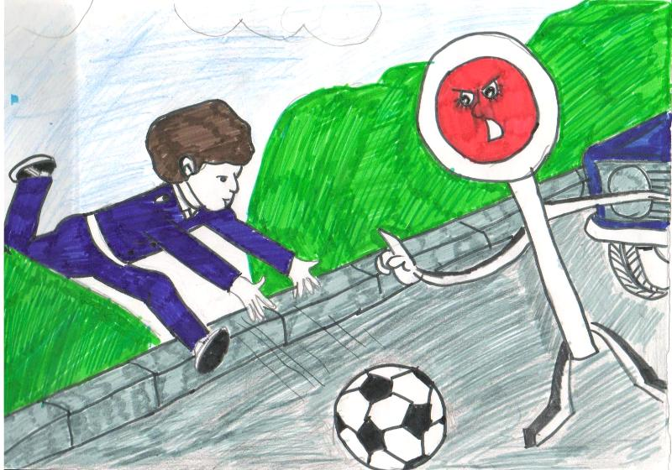

 По дороге проводите беседы с детьми о безопасном поведении на улице. Дисциплина на улице – залог безопасности пешеходов, докажите это ребенку на собственном примере.

   Яркая одежда помогает водителю увидеть ребенка, а блеклая - затрудняет  видение. Ребенку трудно разглядеть, что делается на улице, если на глаза надвинут капюшон или обзор закрывает зонт.

    Чтобы ребенка легче было увидеть на улице, его надо одевать в одежду неоновых цветов с отражающими полосками или специальными отражателями.

Чтобы никогда не попадать в сложные положения, надо знать и соблюдать Правила дорожного движения!

